CongoTopFashion
Analyse de la base de données commerciale
Rapport d'analyse et recommandations à la direction
Période analysée : janvier 2021 — décembre 2025
Périmètre : 24 tables · 100 351 enregistrements · 15 000 commandes · 2 000 clients · 700 références
Date du rapport : 29 août 2026

1. Synthèse exécutive
CongoTopFashion a réalisé un chiffre d'affaires cumulé de 2 385 826 $ sur la période 2021-2025, pour un bénéfice net de 686 050 $, soit une marge nette réelle de 28,76 %. L'entreprise a plus que triplé son activité en cinq ans, passant de 228 634 $ en 2021 à 709 171 $ en 2025.
Cette croissance est cependant en nette décélération : le rythme annuel est passé de +51,5 % en 2022 à +16,4 % en 2025, soit une division par trois en quatre ans. Parallèlement, l'analyse met en évidence plusieurs dysfonctionnements majeurs qui pèsent sur la trésorerie et le pilotage de l'entreprise.

Indicateurs clés
Indicateur | Valeur
Chiffre d'affaires cumulé 2021-2025 | 2 385 826 $
Bénéfice net cumulé | 686 050 $
Marge nette réelle (pondérée) | 28,76 %
Nombre de commandes | 15 000
Panier moyen | 169,58 $
Nombre de clients | 2 000
Clients VIP (Champions) | 341 (17,1 %)
Taux de retour | 13,33 %
Taux d'annulation | 6,21 %
Délai de livraison moyen | 2,26 jours
Satisfaction client moyenne | 3,88 / 5
Projection de chiffre d'affaires 2026 | 874 056 $ (+23,3 %)

Les six constats majeurs

Un surstock qui immobilise la trésorerie
Le stock est valorisé à 8 020 239 $ alors que le coût des ventes annuel s'établit à 274 139 $. La couverture atteint 29,3 années. Les achats fournisseurs cumulés (4 922 934 $) représentent 3,6 fois le coût des ventes de la période. C'est le problème le plus grave identifié.

Un système d'objectifs commerciaux inopérant
Aucun des 500 objectifs fixés sur cinq ans n'a été atteint. Le taux de réalisation moyen est de 14,2 %. L'objectif annuel par boutique s'élève à 376 767 $ pour un réalisé moyen de 45 016 $, soit un facteur 8,4. Le système de primes associé est de fait inactif : 69 $ versés au total sur cinq ans.

Une marge nette surestimée de 4,7 points dans le reporting
Le tableau de bord existant affiche une marge nette de 33,45 %. Ce chiffre correspond à la moyenne arithmétique des marges de chaque commande, ce qui donne le même poids à une commande de 20 $ et à une commande de 2 000 $. La marge réelle, calculée comme le rapport du bénéfice total au chiffre d'affaires total, est de 28,76 %.

Un budget marketing disproportionné et mal attribué
Le budget marketing représente 31,3 % du chiffre d'affaires, contre une norme sectorielle de 8 à 12 %. 55 campagnes sur 300 affichent un retour sur investissement publicitaire inférieur à 1, pour 192 944 $ engagés sans retour. De plus, le chiffre d'affaires attribué aux campagnes (3 254 203 $) dépasse de 36 % le chiffre d'affaires réel de l'entreprise, ce qui invalide le modèle d'attribution actuel.

Une double concentration du chiffre d'affaires
Le canal e-commerce concentre 56,7 % du chiffre d'affaires et la province de Kinshasa 79,6 %. Par ailleurs, 20 % des clients génèrent 62,1 % du chiffre d'affaires et 36 % des références en produisent 80 %. Cette concentration crée un risque de dépendance élevé.

Des retours dominés par un problème simple à corriger
Le taux de retour s'établit à 13,3 %, pour 64 831 $ remboursés. Les problèmes de taille représentent à eux seuls 44 % des retours (881 cas, 30 450 $). Il s'agit d'un levier d'amélioration à faible coût.

2. Méthodologie et qualité des données

2.1 Périmètre et démarche
L'analyse porte sur l'intégralité de la base CongoTopFashion, composée de 24 tables et 100 351 enregistrements couvrant la période du 1er janvier 2021 au 31 décembre 2025. La démarche suivie comprend six étapes : audit de qualité, nettoyage, construction du modèle de données, analyse exploratoire, analyses avancées (segmentation, cohortes, Pareto, projection) et formulation des recommandations.
Domaine | Tables | Volume
Ventes | Commandes, Détails_Commandes, Paiements | 75 000 lignes
Clients | Clients | 2 000 lignes
Produits | Produits, Catégories, Sous_Catégories, Marques | 799 lignes
Logistique | Livraisons, Retours, Stocks, Inventaires | 23 500 lignes
Réseau | Boutiques, Employés | 132 lignes
Marketing | Promotions, Campagnes_Marketing | 900 lignes
Achats | Fournisseurs, Achats_Fournisseurs | 2 560 lignes
Pilotage | Objectifs_Commerciaux, KPI_Annuel, KPI_Global, Paramètres | 541 lignes

2.2 Contrôles effectués et résultats
Six familles de contrôles ont été appliquées à l'ensemble des tables.
Contrôle | Périmètre | Résultat
Doublons de lignes | 24 tables | Aucun doublon détecté
Unicité des identifiants | 19 tables transactionnelles | Aucun identifiant dupliqué
Intégrité référentielle | 18 relations clé étrangère | Aucune référence orpheline
Valeurs aberrantes | Montants, marges, quantités, âges, délais | Aucune valeur aberrante
Cohérence arithmétique | 15 000 commandes | Montant Brut − Remise = Montant Net vérifié
Valeurs manquantes | 24 tables | Manquants structurels uniquement

La base présente une qualité technique élevée. Les valeurs manquantes relevées correspondent à des situations métier légitimes et non à des défauts de saisie :
- 8 607 commandes sans vendeur identifié : ventes réalisées en ligne sans intervention humaine.
- 8 930 commandes sans promotion : achats effectués hors campagne promotionnelle.
- 1 613 clients sans entreprise renseignée : clients particuliers.
- 931 livraisons sans date d'expédition : correspondent exactement aux 931 commandes annulées.
- 257 clients sans date de dernier achat : inscrits n'ayant jamais commandé.
Deux traitements ont été appliqués : la suppression des espaces superflus dans les champs texte et la conversion explicite de toutes les colonnes de dates au format date. Aucune ligne n'a été supprimée et aucune valeur n'a été imputée, la base ne le justifiant pas.

2.3 Une réserve méthodologique importante
Le calcul de la marge nette dans le tableau de bord existant est erroné. L'onglet KPI_Global affiche une marge nette de 33,45 %, obtenue en calculant la moyenne arithmétique de la colonne Marge_% de la table Commandes. Cette méthode attribue le même poids à chaque commande quelle que soit son montant. La marge nette correcte, calculée comme le rapport du bénéfice total au chiffre d'affaires total, s'établit à 28,76 %. L'écart de 4,69 points est significatif et fausse les décisions de tarification, d'investissement et de fixation d'objectifs. L'ensemble du présent rapport retient la marge pondérée.

3. Analyse des ventes

3.1 Évolution et trajectoire
Année | CA | Bénéfice | Commandes | Panier moyen | Marge | Croissance
2021 | 228 634 $ | 67 165 $ | 1 678 | 136,25 $ | 29,38 % | —
2022 | 346 304 $ | 100 716 $ | 2 261 | 153,16 $ | 29,08 % | +51,5 %
2023 | 492 486 $ | 140 609 $ | 2 828 | 174,15 $ | 28,55 % | +42,2 %
2024 | 609 231 $ | 174 464 $ | 3 382 | 180,14 $ | 28,64 % | +23,7 %
2025 | 709 171 $ | 203 096 $ | 3 920 | 180,91 $ | 28,64 % | +16,4 %

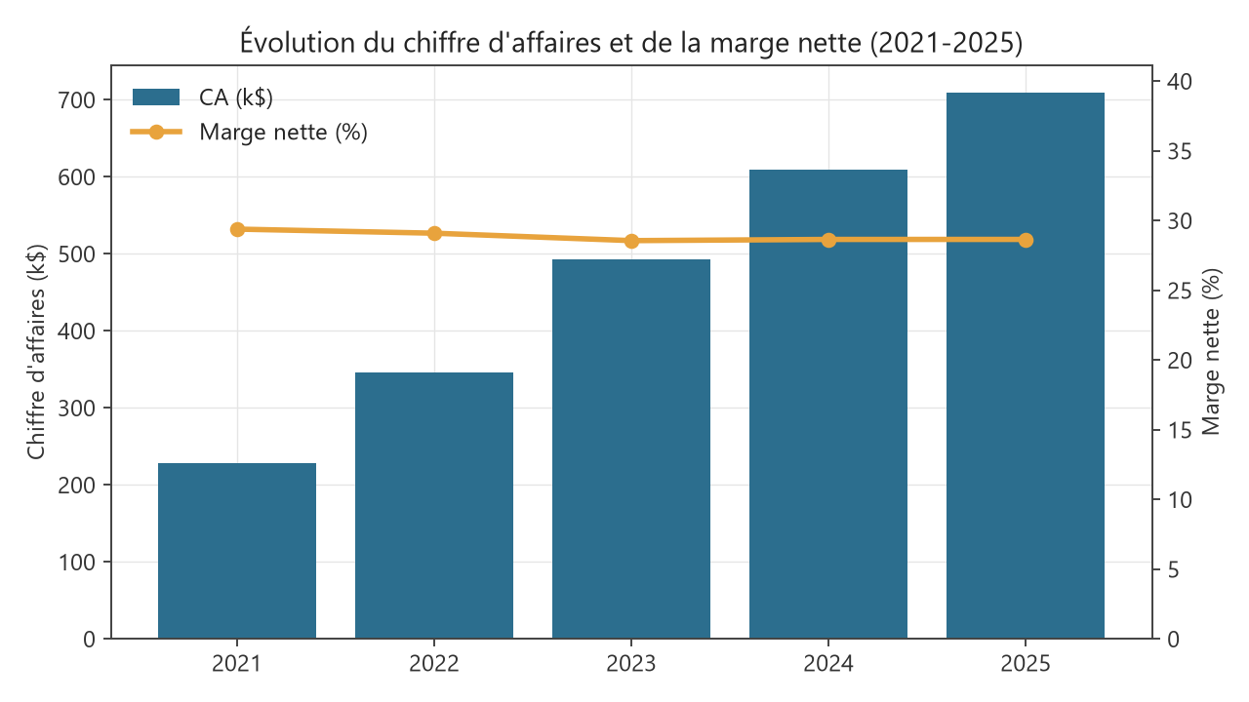
Figure 1 — Chiffre d'affaires et marge nette annuels
Le chiffre d'affaires progresse de manière continue, mais le rythme faiblit nettement : +51,5 % en 2022, +42,2 % en 2023, +23,7 % en 2024 et +16,4 % en 2025. Le panier moyen suit la même logique : il progresse fortement jusqu'en 2023 (de 136 $ à 174 $) puis stagne autour de 180 $ sur les deux dernières années. La marge nette reste remarquablement stable entre 28,5 % et 29,4 %, ce qui indique une bonne maîtrise des coûts d'achat malgré la montée en volume.
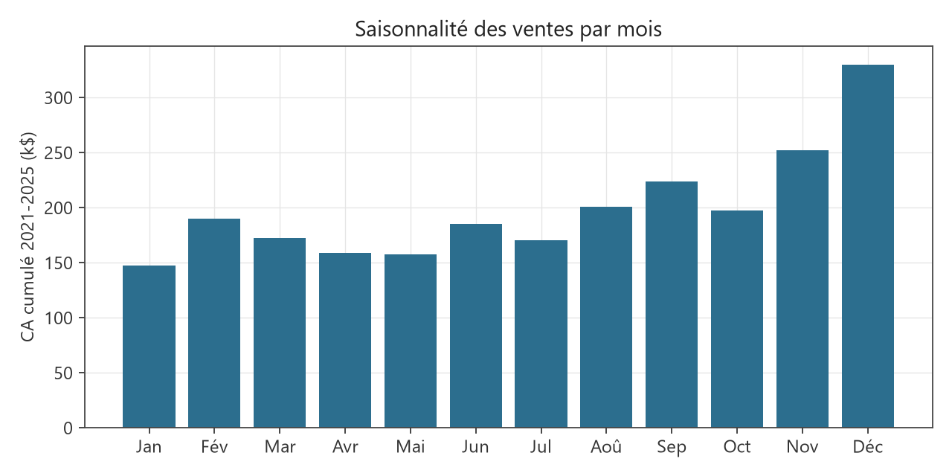
Figure 2 — Saisonnalité des ventes (cumul 2021-2025)
La saisonnalité est marquée en fin d'année : décembre constitue le pic annuel, suivi de novembre. Cette concentration doit guider la planification des approvisionnements et des campagnes.

3.2 Répartition par canal de vente
Canal | CA | Part du CA | Commandes | Panier moyen
Boutique Physique | 914 175 $ | 38,3 % | 5 518 | 165,67 $
Facebook | 361 577 $ | 15,2 % | 2 154 | 167,86 $
Site E-commerce | 334 986 $ | 14,0 % | 1 987 | 168,59 $
WhatsApp Business | 334 908 $ | 14,0 % | 1 895 | 176,73 $
Instagram | 320 657 $ | 13,4 % | 1 791 | 179,04 $
Commercial Terrain | 119 524 $ | 5,0 % | 724 | 165,09 $

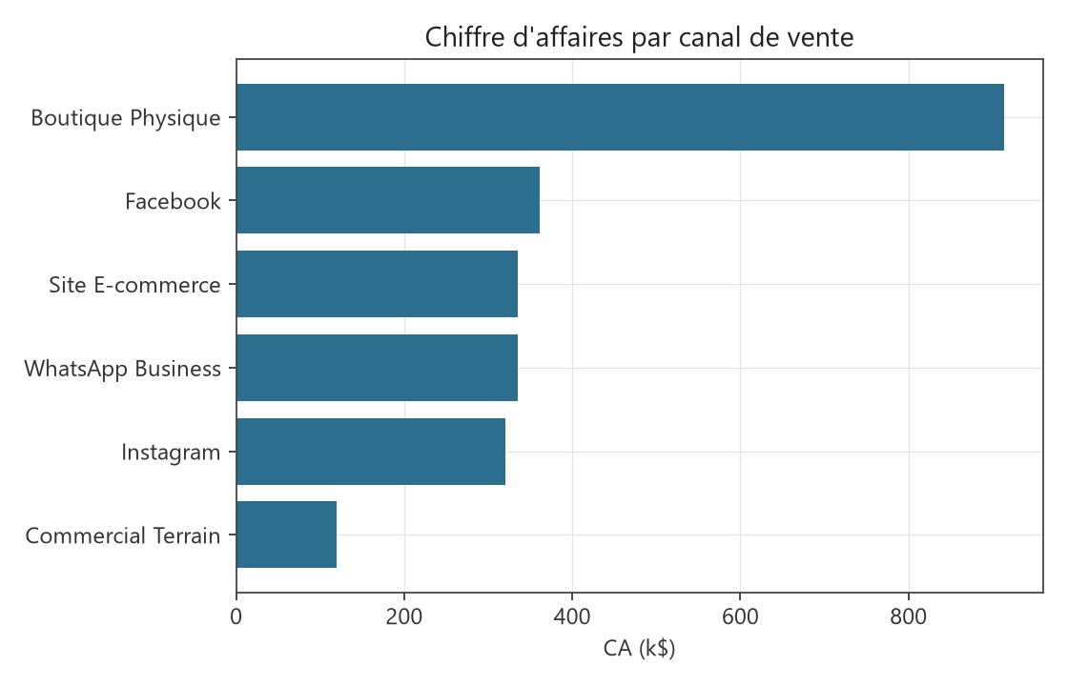
Figure 3 — Chiffre d'affaires par canal de vente
La boutique physique reste le premier canal avec 38,3 % du chiffre d'affaires. Les canaux digitaux (Facebook, site e-commerce, WhatsApp, Instagram) cumulent 56,7 %, ce qui traduit une transition numérique avancée. Instagram et WhatsApp affichent les paniers moyens les plus élevés (179 $ et 177 $), au-dessus de la boutique physique (166 $) : les canaux sociaux attirent une clientèle à plus fort pouvoir d'achat et méritent un investissement renforcé.

3.3 Performance du réseau de boutiques
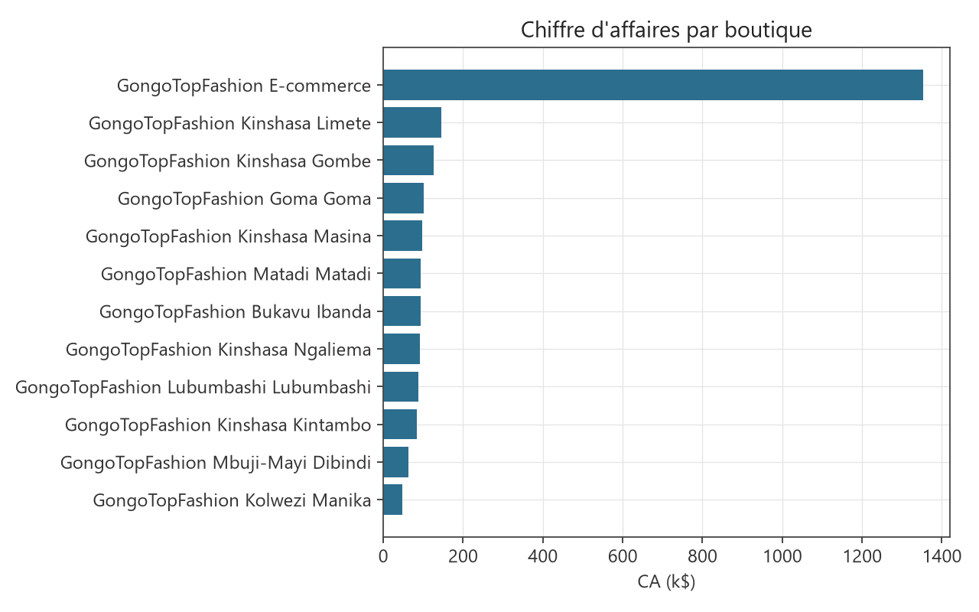
Figure 4 — Chiffre d'affaires par point de vente
La structure e-commerce génère 1 352 127 $, soit 56,7 % du total, très loin devant la première boutique physique (Kinshasa Limete, 145 896 $). Parmi les onze boutiques physiques, l'écart entre la plus performante (Kinshasa Limete) et la moins performante (Kolwezi Manika, 48 289 $) est de 3,0 fois. Les boutiques de Kolwezi et Mbuji-Mayi méritent un diagnostic spécifique.
Province | CA | Part
Kinshasa | 1 897 960 $ | 79,6 %
Nord-Kivu | 100 927 $ | 4,2 %
Kongo-Central | 93 722 $ | 3,9 %
Sud-Kivu | 93 550 $ | 3,9 %
Haut-Katanga | 87 571 $ | 3,7 %
Kasaï-Oriental | 63 806 $ | 2,7 %
Lualaba | 48 289 $ | 2,0 %

La province de Kinshasa concentre 79,6 % du chiffre d'affaires. Les six autres provinces se partagent 20,4 %. Cette concentration géographique constitue un facteur de risque en cas de perturbation locale.

3.4 Performance par catégorie
Catégorie | CA | Bénéfice | Quantité | Marge
Vêtements Femme | 582 094 $ | 173 233 $ | 15 243 | 29,8 %
Vêtements Homme | 517 635 $ | 138 570 $ | 10 959 | 26,8 %
Chaussures Homme | 265 486 $ | 71 168 $ | 6 868 | 26,8 %
Prêt-à-Porter Traditionnel | 231 633 $ | 70 871 $ | 3 587 | 30,6 %
Sacs & Maroquinerie | 192 869 $ | 54 049 $ | 5 432 | 28,0 %
Chaussures Femme | 178 003 $ | 50 167 $ | 7 091 | 28,2 %
Parfums & Cosmétiques | 110 595 $ | 32 574 $ | 4 689 | 29,5 %
Accessoires de Mode | 109 001 $ | 39 086 $ | 7 279 | 35,9 %
Vêtements Enfant | 101 023 $ | 31 303 $ | 7 230 | 31,0 %
Uniformes Scolaires | 55 651 $ | 13 095 $ | 3 257 | 23,5 %
Chaussures Enfant | 41 836 $ | 11 934 $ | 2 493 | 28,5 %

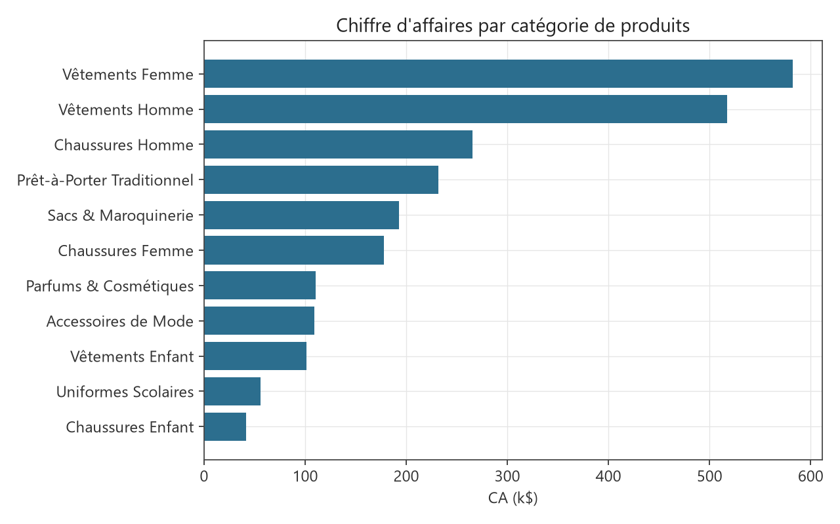
Figure 5 — Chiffre d'affaires par catégorie de produits
Les vêtements femme et homme représentent à eux seuls 46,1 % du chiffre d'affaires. Deux enseignements ressortent de l'analyse croisée volume/marge : les accessoires de mode affichent la meilleure marge (35,9 %) pour un chiffre d'affaires modeste (109 001 $), ce qui en fait un axe de développement prioritaire ; à l'inverse, les uniformes scolaires cumulent le plus faible chiffre d'affaires (55 651 $) et la plus faible marge (23,5 %), ce qui pose la question de leur maintien au catalogue.

3.5 Concentration du portefeuille produits
Classe | Nb produits | Part des références | CA | Part du CA
A | 254 | 36,4 % | 1 907 130 $ | 79,9 %
B | 204 | 29,3 % | 358 873 $ | 15,0 %
C | 239 | 34,3 % | 119 824 $ | 5,0 %

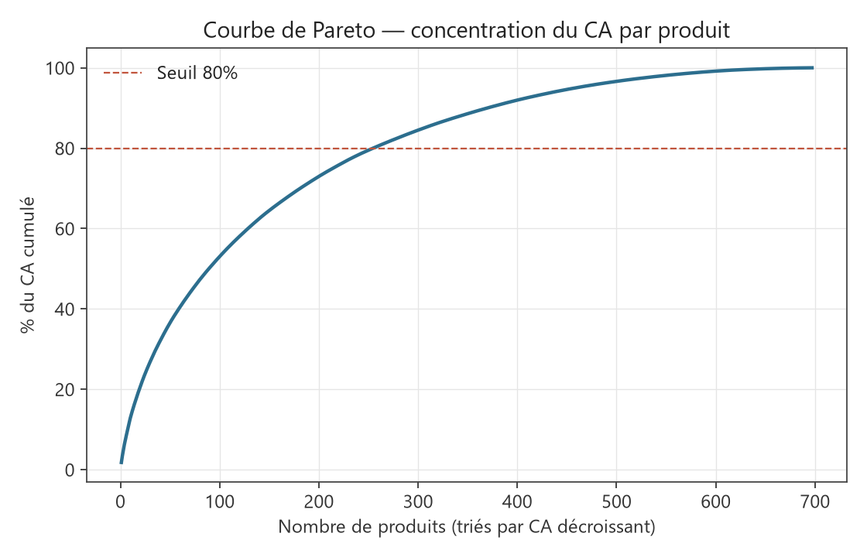
Figure 6 — Courbe de Pareto de la concentration du chiffre d'affaires
La loi de Pareto se vérifie : 254 références (36,4 % du catalogue) génèrent 79,9 % du chiffre d'affaires. À l'opposé, 239 références de classe C (34,3 % du catalogue) ne produisent que 5,0 % du chiffre d'affaires, tout en mobilisant du stock, de l'espace de vente et de la logistique. Ce constat est directement exploitable pour le plan de déstockage recommandé en section 8.

4. Analyse du portefeuille clients

4.1 Segmentation RFM
Segment | Clients | Part clients | CA cumulé | Part du CA | Valeur vie moy.
Champions | 341 | 17,1 % | 1 174 513 $ | 49,2 % | 3 444 $
Clients Fidèles | 350 | 17,5 % | 669 693 $ | 28,1 % | 1 913 $
Clients Réguliers | 356 | 17,8 % | 231 976 $ | 9,7 % | 652 $
Clients Perdus | 387 | 19,4 % | 127 882 $ | 5,4 % | 330 $
Clients à Risque | 139 | 7,0 % | 114 794 $ | 4,8 % | 826 $
Nouveaux Clients | 170 | 8,5 % | 66 969 $ | 2,8 % | 394 $
Sans Achat | 257 | 12,8 % | 0 $ | 0,0 % | 0 $

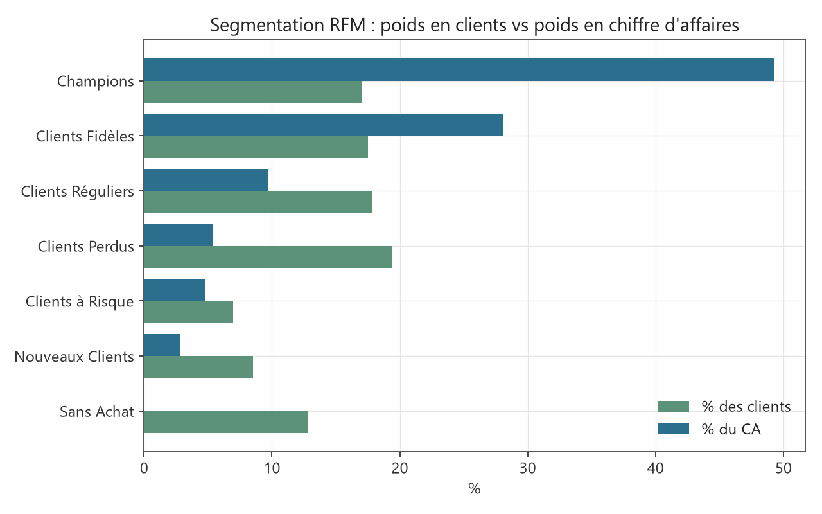
Figure 7 — Poids relatif de chaque segment RFM
Le déséquilibre est frappant. Les 341 clients Champions représentent 17,1 % de la base mais génèrent 49,2 % du chiffre d'affaires, avec une valeur vie moyenne de 3 444 $. En ajoutant les clients fidèles, 34,6 % de la base produit 77,3 % du chiffre d'affaires. À l'inverse, 257 clients inscrits (12,9 %) n'ont jamais passé commande, et 387 clients sont classés comme perdus.
La valeur vie client confirme cet écart : elle s'élève à 6 200 $ pour un client VIP contre 843 $ pour un client standard, soit un rapport de 7,4. La priorité de fidélisation doit porter sur ce noyau.

4.2 Concentration et attrition
Indicateur | Valeur
Part du CA réalisée par les 10 % meilleurs clients | 43,4 %
Part du CA réalisée par les 20 % meilleurs clients | 62,1 %
Clients actifs | 1112 (55,6 %)
Clients perdus | 327 (16,4 %)
Clients inactifs | 304 (15,2 %)
Clients jamais actifs | 257 (12,9 %)

Seuls 55,6 % des clients sont actifs. L'attrition cumulée (perdus et inactifs) atteint 631 clients, soit 31,5 % de la base. S'y ajoutent 257 inscrits n'ayant jamais commandé, ce qui interroge la qualité du processus d'acquisition et du parcours de première commande.

4.3 Rétention par cohorte
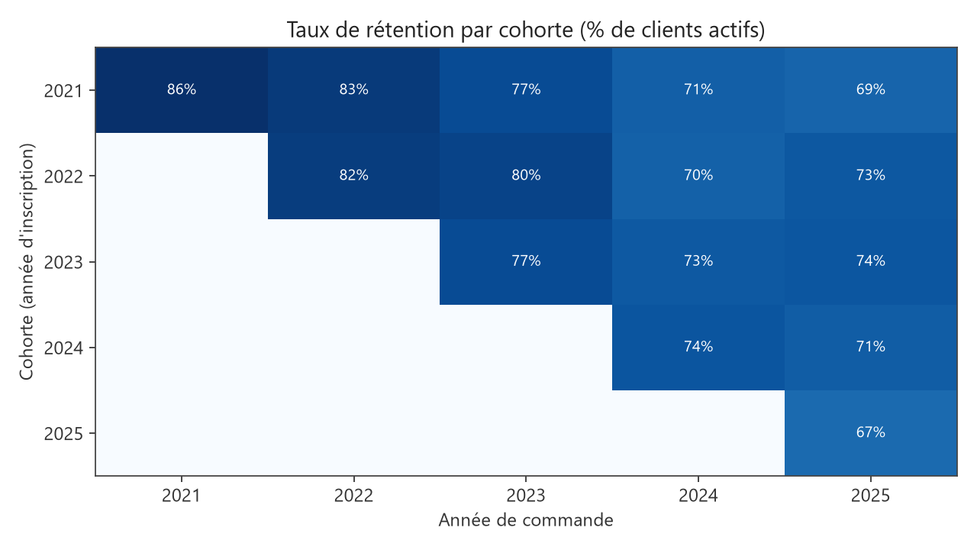
Figure 8 — Taux de rétention par cohorte d'inscription
L'analyse par cohorte montre le pourcentage de clients de chaque année d'inscription encore actifs les années suivantes. Elle permet d'évaluer si les clients recrutés récemment se comportent mieux ou moins bien que les précédents, et donc si les efforts d'acquisition produisent une clientèle durable.

4.4 Profil de la clientèle
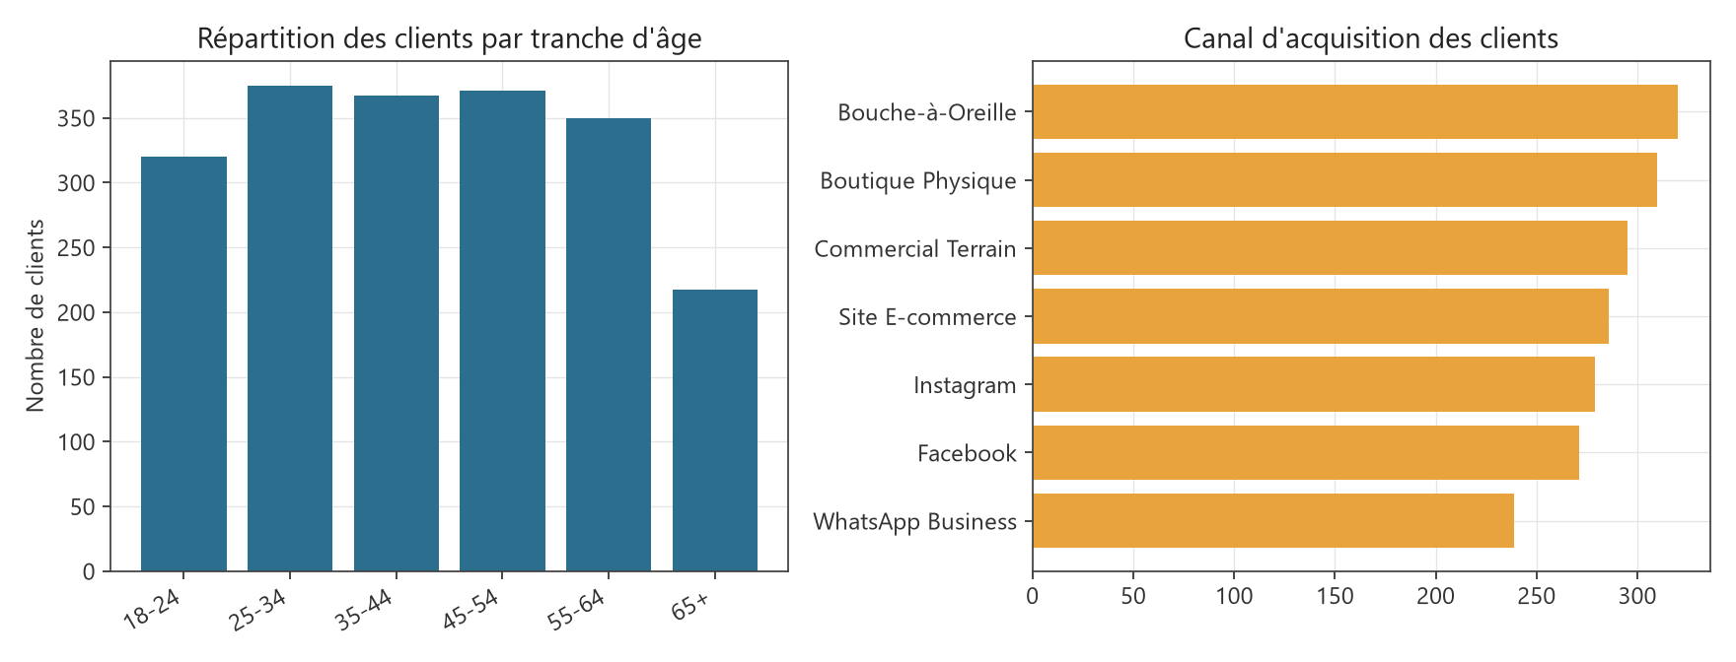
Figure 9 — Répartition par âge et canal d'acquisition
La clientèle est équilibrée entre les sexes (1 007 femmes, 993 hommes) et répartie de façon homogène entre les tranches d'âge, avec un âge moyen de 42,9 ans et un revenu mensuel moyen de 697 $. Kinshasa concentre 43,5 % des clients. Le bouche-à-oreille reste le premier canal d'acquisition (320 clients), devant la boutique physique (310), ce qui témoigne d'une bonne réputation de l'enseigne.

5. Logistique, livraisons et retours

5.1 Performance des livraisons
Indicateur | Valeur
Délai de livraison moyen | 2,26 jours
Délai médian | 2 jours
Taux de retard global | 8,52 %
Satisfaction client moyenne | 3,88 / 5
Coût logistique total | 59 024 $

Mode de livraison | Livraisons | Délai moyen | Taux de retard | Satisfaction
Livraison à Domicile | 7 776 | 4,07 j | 15,3 % | 3,80 / 5
Remise en Main Propre | 720 | 0,00 j | 0,0 % | 4,01 / 5
Retrait en Boutique | 5 501 | 0,00 j | 0,0 % | 3,99 / 5

La performance globale est satisfaisante (2,26 jours de délai moyen), mais elle masque un écart important entre modes de livraison. Le retrait en boutique et la remise en main propre sont instantanés et sans retard. La livraison à domicile, qui représente 7 776 livraisons, affiche en revanche un délai de 4,07 jours et un taux de retard de 15,3 %.

5.2 Impact du retard sur la satisfaction
L'effet du retard sur la satisfaction est mesurable et important : une livraison à l'heure obtient une note moyenne de 3,97 / 5, contre 2,91 / 5 en cas de retard, soit une chute de 26,8 %. Améliorer la ponctualité constitue donc le levier le plus direct sur la satisfaction client.
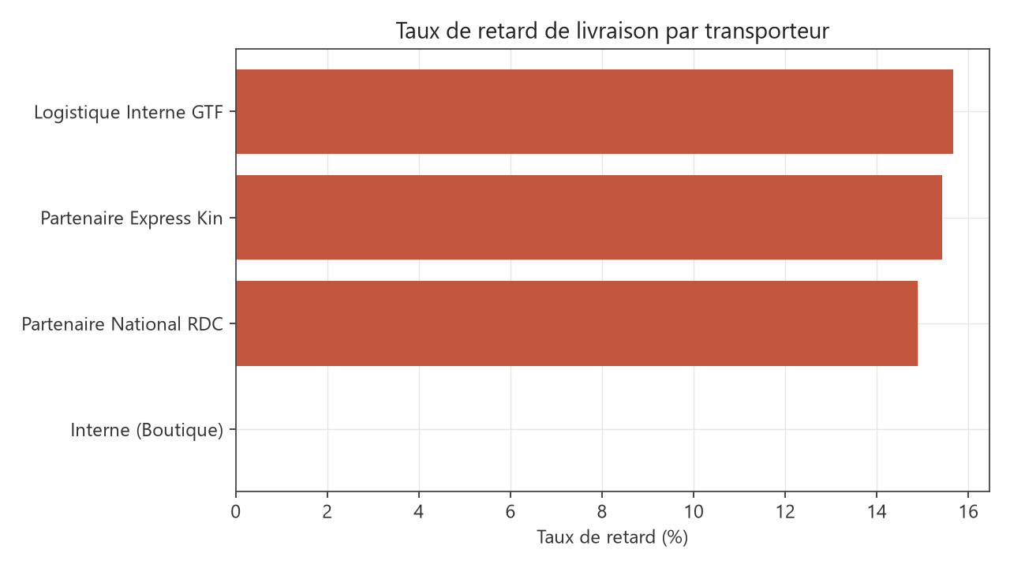
Figure 10 — Taux de retard par transporteur
Les trois transporteurs externes affichent des taux de retard très proches (14,9 % à 15,7 %) et des délais quasi identiques (4,03 à 4,11 jours). Cette homogénéité indique que le problème ne provient pas du choix du prestataire mais du processus interne de préparation et d'expédition. Changer de transporteur ne résoudrait donc rien.

5.3 Analyse des retours
Le taux de retour s'établit à 13,33 % des commandes, soit 2 000 retours pour un montant remboursé total de 64 831 $.
Motif | Nombre | Part | Montant remboursé
Problème de Taille | 881 | 44,0 % | 30 450 $
Produit Défectueux | 433 | 21,6 % | 12 533 $
Ne Convient Pas | 300 | 15,0 % | 8 848 $
Produit Endommagé au Transport | 209 | 10,4 % | 7 226 $
Erreur de Commande | 177 | 8,8 % | 5 773 $

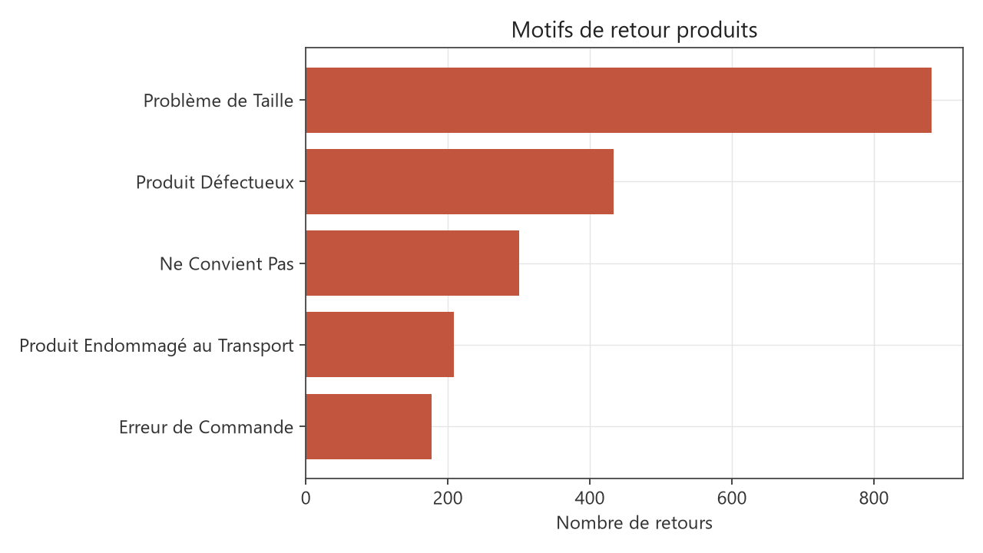
Figure 11 — Répartition des motifs de retour
Le problème de taille domine largement : 881 retours (44,1 %) pour 30 450 $ remboursés. Il s'agit d'un motif évitable, qui relève de l'information produit et non de la qualité. Les produits défectueux (433 cas, 21,7 %) et les dommages liés au transport (209 cas, 10,5 %) relèvent respectivement du contrôle qualité fournisseur et de l'emballage. Les taux de retour par catégorie sont homogènes (2,2 % à 2,8 % des quantités vendues), ce qui confirme un problème transversal et non lié à une gamme particulière.

6. Marketing et politique promotionnelle

6.1 Vue d'ensemble
Indicateur | Valeur
Budget marketing cumulé | 746 510 $
Budget rapporté au chiffre d'affaires | 31,3 %
Nombre de campagnes | 300
Campagnes à ROAS inférieur à 1 | 55 (18,3 %)
Budget engagé sans retour | 192 944 $
CA généré déclaré par les campagnes | 3 254 203 $
CA réel de l'entreprise | 2 385 826 $

Une incohérence d'attribution à corriger en priorité. Les campagnes marketing déclarent avoir généré 3 254 203 $ de chiffre d'affaires, alors que l'entreprise a réalisé 2 385 826 $ au total sur la même période. Le chiffre attribué dépasse donc de 36 % le chiffre réel. Cela signifie qu'une même vente est comptabilisée par plusieurs campagnes simultanément, ou que le modèle d'attribution surestime systématiquement la contribution publicitaire. Aucune décision d'allocation budgétaire ne devrait être prise sur la base de ces chiffres tant que le modèle n'a pas été corrigé.

6.2 Performance par canal
Canal | Campagnes | Budget | ROAS réel | Conversions | Coût / conversion
WhatsApp Business | 31 | 61 703 $ | 9,65 | 15 356 | 4,02 $
Google Ads | 36 | 63 939 $ | 8,16 | 14 425 | 4,43 $
Instagram | 27 | 50 839 $ | 7,63 | 9 024 | 5,63 $
Facebook | 34 | 60 803 $ | 7,01 | 10 857 | 5,60 $
Site Web | 42 | 77 387 $ | 6,98 | 14 522 | 5,33 $
Affichage | 51 | 176 640 $ | 1,97 | 8 694 | 20,32 $
SMS | 35 | 97 272 $ | 1,79 | 4 519 | 21,53 $
Radio | 44 | 157 925 $ | 1,65 | 6 680 | 23,64 $

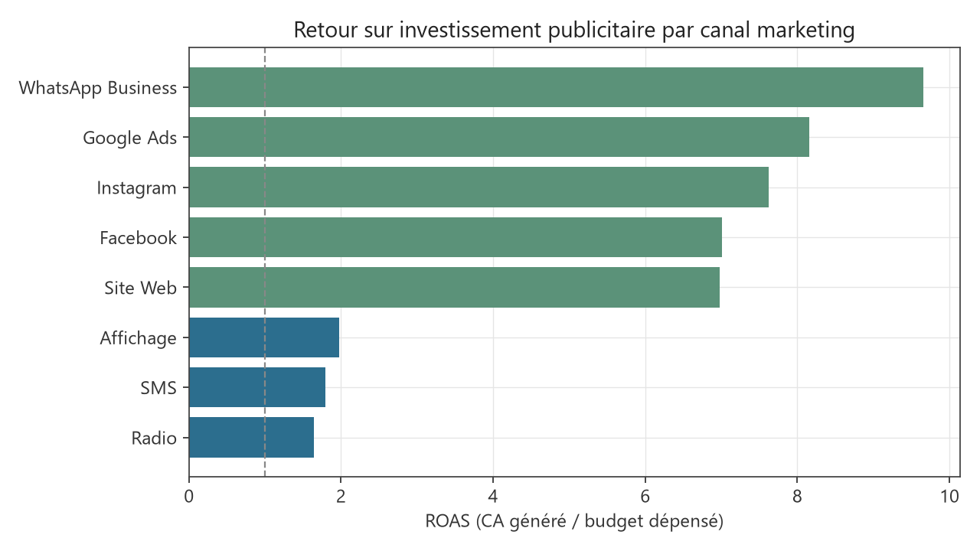
Figure 12 — Retour sur investissement publicitaire par canal
Sous réserve de la correction du modèle d'attribution, le classement relatif des canaux reste exploitable. WhatsApp Business se détache nettement avec un ROAS de 9,65 et le coût par conversion le plus faible (4,02 $), devant Google Ads (8,16). Ce résultat est cohérent avec le contexte congolais, où WhatsApp est le canal de communication dominant. Instagram et Facebook suivent avec des ROAS de 7,63 et 7,01.

6.3 Impact des promotions sur la rentabilité
Type de commande | Commandes | CA | Panier moyen | Marge moyenne
Sans promotion | 8 393 | 1 464 594 $ | 174,50 $ | 35,0 %
Avec promotion | 5 676 | 921 232 $ | 162,30 $ | 31,1 %

Le résultat est contre-intuitif et important. Les commandes passées sous promotion affichent un panier moyen de 162,30 $ contre 174,50 $ hors promotion, et une marge de 31,1 % contre 35,0 %. Les promotions ne déclenchent donc pas d'achat supplémentaire : elles réduisent simultanément le panier et la marge. Sur les 5 676 commandes concernées, le manque à gagner en marge est estimé à environ 36 000 $. La politique promotionnelle doit être recentrée sur l'écoulement du stock dormant plutôt que sur les produits performants.

7. Stocks et approvisionnements

7.1 Le constat le plus critique du diagnostic
Indicateur | Valeur
Valeur totale du stock | 8 020 239 $
Coût des ventes annuel moyen | 274 139 $
Couverture de stock | 29,3 années
Lignes en surstock | 1392 sur 6 000
Valeur immobilisée en surstock | 4 773 794 $
Lignes en rupture | 87
Lignes sous le stock minimum | 216
Rotation de stock moyenne | 0,16
Achats fournisseurs cumulés 2021-2025 | 4 922 934 $
Ratio achats / coût des ventes | 3,6 fois

Le stock est valorisé à 8 020 239 $ alors que le coût des ventes annuel moyen s'établit à 274 139 $. L'entreprise détient donc l'équivalent de 29 années de ventes en stock. Ce chiffre est à rapprocher du montant des achats fournisseurs sur la période, 4 922 934 $, soit 3,6 fois le coût des marchandises effectivement vendues. L'entreprise achète massivement plus qu'elle ne vend.
La rotation de stock moyenne de 0,16 confirme ce diagnostic : chaque référence n'est renouvelée qu'une fois tous les six ans environ. 1 392 lignes de stock sur 6 000 sont classées en surstock, représentant à elles seules 4 773 794 $ de trésorerie immobilisée. Il s'agit du principal levier financier identifié dans ce diagnostic.
Il faut noter en parallèle 87 situations de rupture et 216 lignes sous le stock minimum : le problème n'est donc pas seulement un excès global, mais aussi une mauvaise allocation entre les références.

7.2 Écarts d'inventaire
Indicateur | Valeur
Inventaires réalisés | 500
Part des comptages présentant un écart | 87,8 %
Écarts négatifs (stock manquant) | 272
Perte brute liée aux manquants | -13 644 $
Écart net de valorisation | -5 799 $

87,8 % des comptages d'inventaire révèlent un écart entre le stock théorique et le stock physique. Ce niveau traduit une défaillance du système de suivi des mouvements de stock. La perte brute sur les seuls écarts négatifs atteint 13 644 $. Au-delà du montant, c'est la fiabilité de l'information de stock qui est en cause : elle rend tout pilotage des approvisionnements approximatif.

7.3 Performance des fournisseurs
Les 60 fournisseurs affichent un score de fiabilité moyen de 0,86 sur une échelle de 0 à 1, ce qui est satisfaisant. Le retard moyen de livraison est de 1,66 jours, mais 34,2 % des commandes fournisseurs arrivent en retard. Ce point mérite un suivi, sans constituer une urgence au regard du niveau de stock actuel.

8. Pilotage commercial et projection

8.1 Un système d'objectifs déconnecté du réel
Indicateur | Valeur
Nombre d'objectifs fixés (2021-2025) | 500
Taux de réalisation moyen | 14,2 %
Objectifs atteints | 0 (0 %)
Objectif annuel moyen par boutique | 376 766 $
Réalisé annuel moyen par boutique | 45 016 $
Écart | facteur 8,4
Objectif total fixé pour 2025 | 5 590 559 $
CA réellement réalisé en 2025 | 709 171 $
Primes versées sur 5 ans | 69,12 $

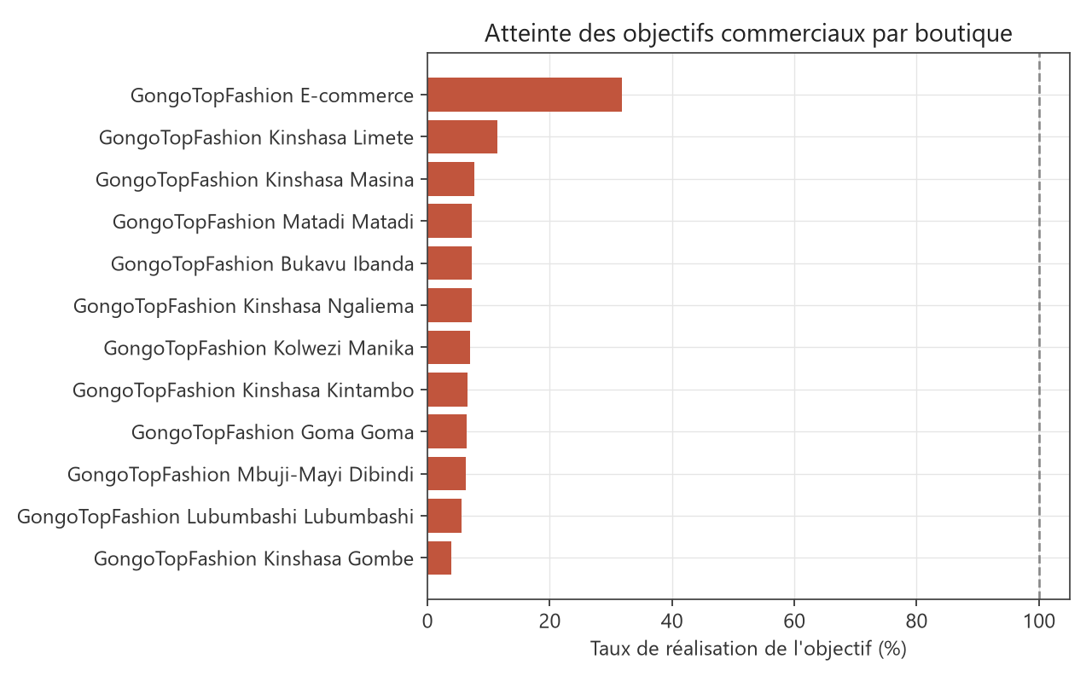
Figure 13 — Taux de réalisation des objectifs par boutique
Aucun des 500 objectifs fixés sur cinq ans n'a été atteint. Le taux de réalisation moyen s'établit à 14,2 %. L'objectif total assigné pour 2025 (5 590 559 $) représente près de huit fois le chiffre d'affaires effectivement réalisé (709 171 $). Un objectif systématiquement inatteignable perd toute fonction de pilotage et de motivation : le système de primes associé n'a distribué que 69 $ en cinq ans, ce qui le rend inopérant.
Cette situation appelle une refonte immédiate. Les objectifs doivent être recalibrés à partir du réalisé de l'année précédente, majoré d'un taux de croissance ambitieux mais atteignable de l'ordre de 15 à 20 %, cohérent avec la trajectoire observée.

8.2 Projection 2026
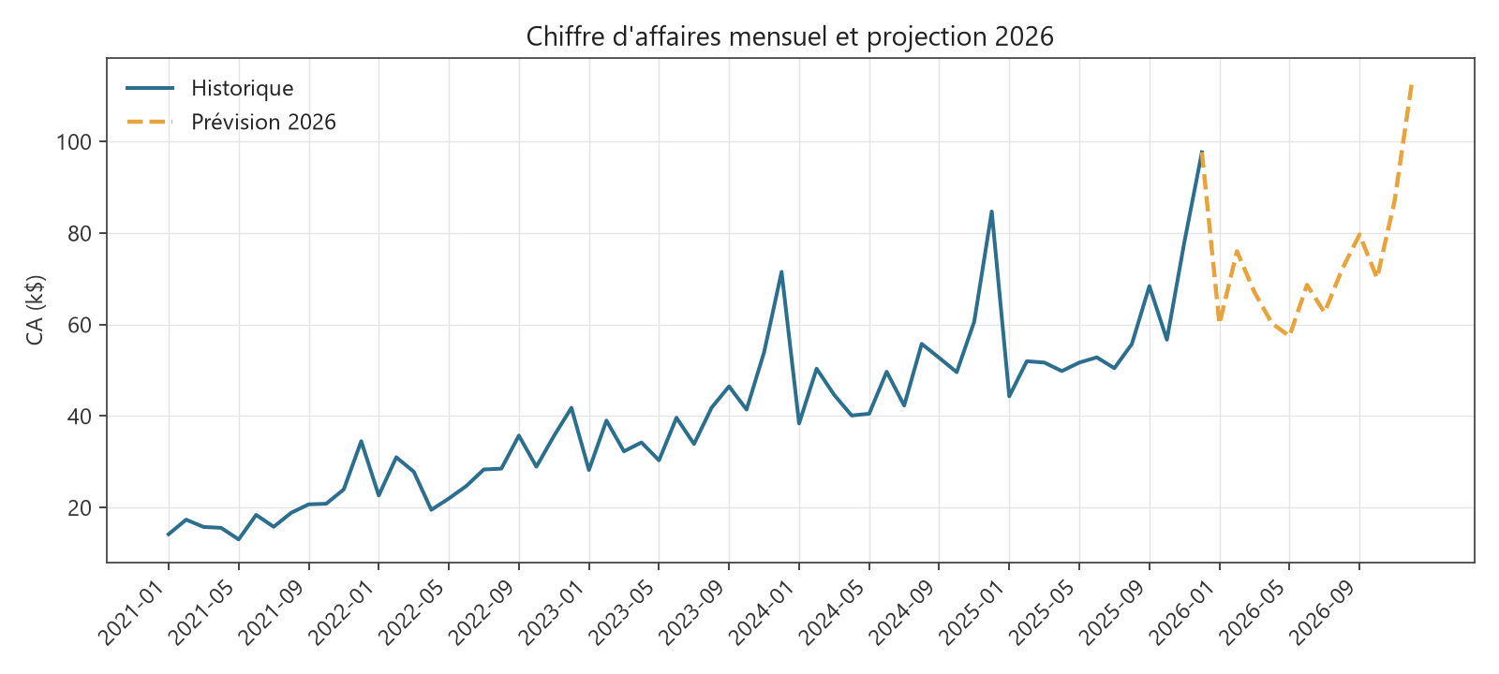
Figure 14 — Chiffre d'affaires mensuel et projection 2026
La projection repose sur une régression linéaire du chiffre d'affaires mensuel sur les 60 mois observés, corrigée d'un coefficient de saisonnalité calculé mois par mois. Elle aboutit à un chiffre d'affaires prévisionnel de 874 056 $ pour 2026, soit une progression de 23,3 % par rapport à 2025.
Cette projection prolonge la tendance historique sans intégrer l'effet des recommandations formulées ci-après. Elle constitue donc un scénario de référence, à considérer comme un plancher si les actions correctrices sont engagées. Le pic saisonnier de décembre (113 204 $ prévus) doit guider la planification des approvisionnements et des effectifs.

8.3 Performance des vendeurs
68 vendeurs ont enregistré au moins une vente sur la période, pour un chiffre d'affaires moyen de 14 591 $. L'écart entre le meilleur et le moins performant atteint un facteur 13,4. Un tel écart, à périmètre comparable, suggère un potentiel d'homogénéisation par la formation et le partage des bonnes pratiques.

9. Recommandations à la direction
Les recommandations ci-dessous sont classées par ordre de priorité, en fonction de l'ampleur de l'impact financier et de l'urgence. Chacune s'appuie sur un constat chiffré issu de l'analyse.

9.1 Actions immédiates (0 à 3 mois)

Geler les approvisionnements et lancer un plan de déstockage
Constat : Le stock immobilise 8,02 M$ pour un coût des ventes annuel de 274 k$. Les 1 392 lignes en surstock représentent 4,77 M$.
Actions :
- Suspendre immédiatement toute commande fournisseur sur les références en surstock.
- Lancer une opération de déstockage sur les 239 références de classe C, qui ne génèrent que 5 % du chiffre d'affaires.
- Recentrer les approvisionnements sur les 254 références de classe A, qui produisent 80 % du chiffre d'affaires.
- Traiter en parallèle les 87 ruptures et 216 lignes sous le minimum, qui coexistent avec le surstock.
Impact attendu : Libération de trésorerie estimée entre 2 et 3 M$.

Refonder le système d'objectifs commerciaux
Constat : Aucun des 500 objectifs n'a été atteint en cinq ans. Le taux moyen de réalisation est de 14,2 %.
Actions :
- Recalibrer les objectifs sur la base du réalisé de l'année précédente, majoré de 15 à 20 %.
- Différencier les objectifs par boutique en tenant compte de leur bassin de chalandise réel.
- Réactiver le système de primes, aujourd'hui inopérant (69 $ versés en cinq ans).
- Instaurer une revue trimestrielle des objectifs avec les responsables de boutique.
Impact attendu : Impact sur la motivation et la crédibilité du pilotage commercial.

Corriger le calcul de la marge dans le reporting
Constat : La marge affichée (33,45 %) est une moyenne de pourcentages ; la marge réelle pondérée est de 28,76 %.
Actions :
- Remplacer la moyenne des marges par le rapport bénéfice total / chiffre d'affaires total.
- Rediffuser les indicateurs corrigés aux directions concernées.
- Auditer les autres indicateurs calculés selon la même logique.
Impact attendu : Écart corrigé de 4,7 points sur l'indicateur central de rentabilité.

9.2 Actions à court terme (3 à 6 mois)

Réduire les retours liés aux problèmes de taille
Constat : 881 retours (44,1 % du total) sont dus à un problème de taille, pour 30 450 $ remboursés.
Actions :
- Publier un guide des tailles détaillé avec les mensurations réelles de chaque référence.
- Ajouter systématiquement des photos portées avec indication de la taille du mannequin.
- Mettre en place un service de conseil taille sur WhatsApp avant validation de commande.
- Traiter en parallèle les 433 retours pour produit défectueux avec les fournisseurs concernés.
Impact attendu : Économie estimée entre 18 000 et 24 000 $ par an, sur la base d'une réduction de 60 à 80 % de ce motif.

Auditer et réallouer le budget marketing
Constat : Le budget représente 31,3 % du chiffre d'affaires. 55 campagnes affichent un ROAS inférieur à 1, pour 192 944 $ engagés. Le CA attribué dépasse de 36 % le CA réel.
Actions :
- Refondre le modèle d'attribution avant toute décision budgétaire : les chiffres actuels sont inexploitables.
- Arrêter immédiatement les 55 campagnes non rentables.
- Réallouer le budget vers WhatsApp Business, meilleur canal en ROAS (9,65) et en coût par conversion (4,02 $).
- Ramener progressivement le budget vers une cible de 12 à 15 % du chiffre d'affaires.
Impact attendu : Économie estimée entre 190 000 et 400 000 $, selon l'ampleur du recalibrage.

Réviser la politique promotionnelle
Constat : Les commandes sous promotion affichent un panier de 162 $ contre 175 $ hors promotion, et une marge de 31,1 % contre 35,0 %.
Actions :
- Cesser les promotions sur les références de classe A, qui se vendent sans incitation.
- Réserver les promotions à l'écoulement du stock dormant de classe C.
- Mesurer systématiquement l'effet incrémental de chaque promotion avant reconduction.
Impact attendu : Gain de marge estimé à 3,9 points sur le périmètre concerné, soit environ 36 000 $.

Structurer un programme de fidélisation des Champions
Constat : 341 clients génèrent 49,2 % du chiffre d'affaires, avec une valeur vie de 6 200 $ contre 843 $ pour les autres clients.
Actions :
- Créer un statut privilégié avec accès prioritaire aux nouvelles collections.
- Attribuer un conseiller dédié joignable par WhatsApp.
- Organiser des événements privés lors des lancements de collection.
- Mettre en place une alerte en cas de baisse d'activité d'un client Champion.
Impact attendu : Protection d'une assiette de 1,17 M$ de chiffre d'affaires.

9.3 Actions à moyen terme (6 à 12 mois)

Réactiver les clients perdus et inactifs
Constat : 631 clients (31,5 % de la base) sont perdus ou inactifs, et 257 inscrits n'ont jamais commandé.
Actions :
- Lancer une campagne de réactivation ciblée par WhatsApp, canal au meilleur retour.
- Analyser le parcours des 257 inscrits sans achat pour identifier le point de blocage.
- Mettre en place une relance automatique à 60 et 120 jours sans commande.
Impact attendu : Chiffre d'affaires additionnel estimé entre 80 000 et 150 000 $ par an.

Fiabiliser la livraison à domicile
Constat : 15,3 % de retard sur 7 776 livraisons. Un retard fait chuter la satisfaction de 3,97 à 2,91 sur 5.
Actions :
- Auditer le processus interne de préparation et d'expédition : les trois transporteurs affichant des performances identiques, la cause est interne.
- Fixer un objectif de ponctualité à 95 % et le suivre mensuellement.
- Renforcer l'emballage pour réduire les 209 retours pour dommage au transport.
- Promouvoir le retrait en boutique, qui affiche 0 % de retard et une meilleure satisfaction.
Impact attendu : Amélioration attendue de 1,1 point de satisfaction sur les livraisons concernées.

Renforcer le contrôle des inventaires
Constat : 87,8 % des comptages présentent un écart, pour une perte brute de 13 644 $.
Actions :
- Instaurer des inventaires tournants mensuels sur les références de classe A.
- Mettre en place une traçabilité systématique des mouvements de stock.
- Analyser les causes des écarts récurrents par boutique.
Impact attendu : Réduction de la démarque estimée entre 10 000 et 14 000 $ par an.

Réduire la double concentration du chiffre d'affaires
Constat : Le e-commerce représente 56,7 % du chiffre d'affaires et Kinshasa 79,6 %.
Actions :
- Établir un plan de redressement pour les boutiques de Kolwezi (48 289 $) et Mbuji-Mayi (63 806 $).
- Sécuriser techniquement la plateforme e-commerce, dont dépend plus de la moitié de l'activité.
- Développer les canaux Instagram et WhatsApp en province, où les paniers moyens sont les plus élevés.
Impact attendu : Réduction du risque de dépendance ; impact non chiffrable directement.

Homogénéiser la performance commerciale
Constat : L'écart entre le meilleur et le moins performant des 68 vendeurs actifs atteint un facteur 13,4.
Actions :
- Identifier et formaliser les pratiques des vendeurs les plus performants.
- Déployer un plan de formation ciblé sur le tiers le moins performant.
- Développer les accessoires de mode, catégorie à plus forte marge (35,9 %), en vente complémentaire.
Impact attendu : Chiffre d'affaires additionnel estimé entre 60 000 et 100 000 $ par an.

9.4 Synthèse des impacts estimés
Levier | Nature | Impact estimé | Échéance
Déstockage et gel des approvisionnements | Trésorerie | 2 000 000 à 3 000 000 $ | Immédiat
Réallocation du budget marketing | Économie annuelle | 190 000 à 400 000 $ | 3 à 6 mois
Réactivation des clients inactifs | CA additionnel | 80 000 à 150 000 $ | 6 à 12 mois
Homogénéisation des vendeurs | CA additionnel | 60 000 à 100 000 $ | 6 à 12 mois
Révision de la politique promotionnelle | Gain de marge | 36 000 $ | 3 à 6 mois
Réduction des retours pour taille | Économie annuelle | 18 000 à 24 000 $ | 3 à 6 mois
Contrôle des inventaires | Réduction de la démarque | 10 000 à 14 000 $ | 6 à 12 mois

Hors effet de trésorerie lié au déstockage, le potentiel d'amélioration annuel du résultat est estimé entre 394 000 et 724 000 $, à rapprocher d'un bénéfice annuel actuel de 203 096 $ (2025). La mise en œuvre des recommandations prioritaires est donc susceptible de transformer significativement la rentabilité de l'entreprise.

9.5 Recommandations de gouvernance de la donnée
Au-delà des leviers opérationnels, l'analyse a révélé plusieurs faiblesses dans la construction des indicateurs de pilotage. Trois chantiers sont recommandés.
- Corriger les formules de calcul des indicateurs agrégés, en remplaçant les moyennes de pourcentages par des ratios pondérés.
- Refondre le modèle d'attribution marketing, qui attribue actuellement aux campagnes plus de chiffre d'affaires que l'entreprise n'en réalise.
- Mettre en place un tableau de bord unique et partagé, alimenté automatiquement, afin d'éviter la coexistence d'indicateurs divergents.

